关于2010级学生注册和填写就业推荐表的通知
各位2015届毕业生：
根据江苏省高校招生就业指导服务中心通知要求，2015届毕业生就业推荐表、协议书采取“毕业生本人网上填写、班主任认定在校表现、学校审核、办公室打印、招生就业处认定盖章”的程序发放。
《毕业生就业推荐表》既是作为毕业生的主要推荐材料提供给用人单位，又是毕业生在申报户档挂靠等审批手续时的必需材料之一。推荐表每位毕业生只有一份原件，请妥善保管，毕业生向用人单位自荐时可提供此表复印件，当与用人单位达成就业协议时方可将原件交给用人单位。
现将毕业生注册和填写《就业推荐表》的有关操作公布如下：
1、毕业学生登陆http://www.91job.gov.cn，点“注册推荐表”
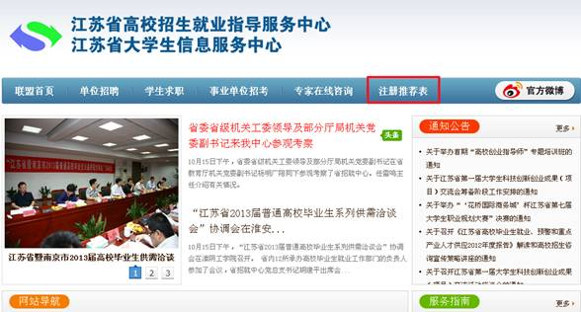
2、毕业生注册个人账户（请务必牢记自己的用户名和密码，将来网上注册申请招聘会入场券均需使用本账户）。点”下一步”。
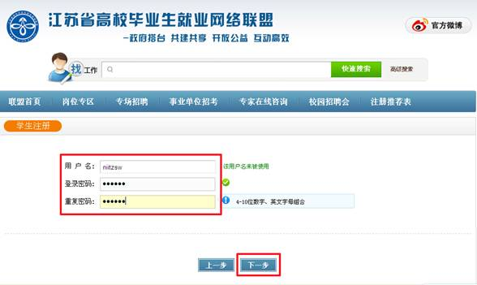
3、选择所在学校（选江苏第二师范学院），输入本人姓名和学号（在校使用学号有变动，需查询）
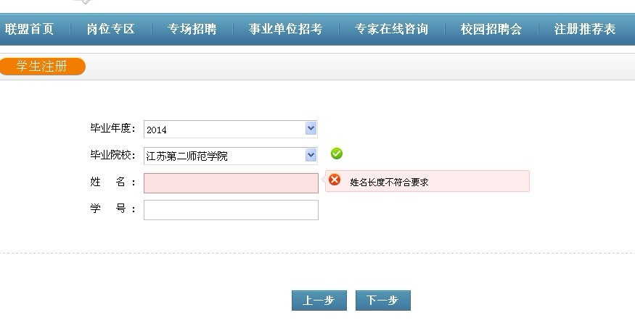
4、毕业生填写《就业推荐表》有关信息
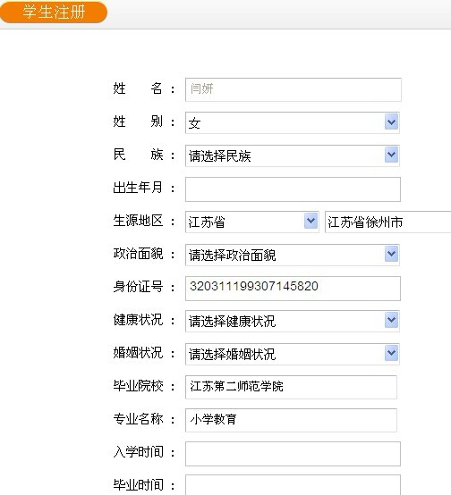
5、入学日期填201009，毕业日期填201506，填写【特长爱好】、联系电话和家庭详细通讯地址，其它项根据本人实际情况点进行选择。在校奖惩和任职情况栏不要填写。检查本人详细信息，如没有错误，点击确定。 如需修改，到首页用你的口令和用户名登录进行修改。
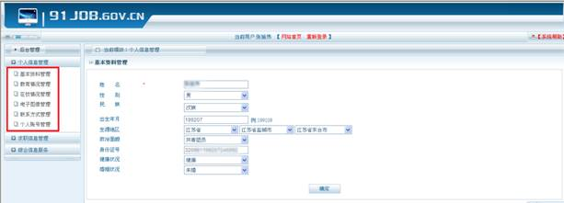
注意事项1：为了能在推荐表上显示出自己的个人照片，请勾选“在我的电子简历和毕业生推荐表中使用该照片”并点击确认。
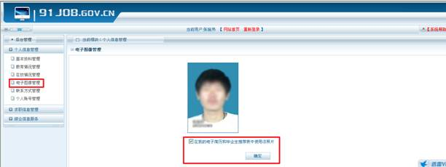
注意事项2：进入综合信息服务，点击“推荐表信息核对”确认无误。后期同学们和用人单位签订就业协议书，可以登录本系统点击“就业协议书”，录入就业信息。
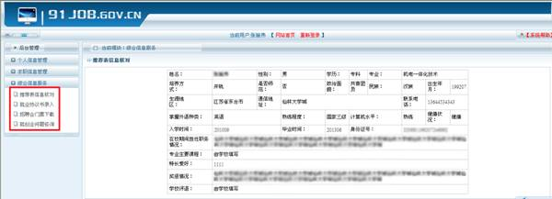
6、学生在2015年1月10日前完成个人就业推荐表的填写、修改。
7、学生于2015年1月25日前到办公室领取《就业推荐表》、就业协议书。
如有问题可以电话咨询：83507463
联系人：阎怀中
徐州高等师范学校办公室
二O一四年十二月二日

